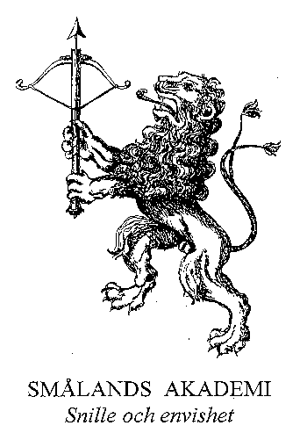

Motiveringar för 2015 års pristagare:

**Dag Hammarskjöldpriset 2015** till ärkebiskop emeritus **KG Hammar**, Lund:

*Med sin öppenhet i trosfrågor och sitt engagemang mot vapenexport liksom arbete med fredsfrågan inom Kyrkornas Världsråd har han verkat i Hammarskjölds anda. Till detta kommer författande om den förre generalsekretaren och initiativ till att bringa klarhet om hans död.*

**Emilpriset 2015** till skådespelaren **Johan Bernander,** Kalmar:

*För hans starka engagemang för barnteater med uppskattade föreställningar som fördjupat gestaltat barnens känsloregister. Han har också arrangerat sommarteater där barn själva engagerats som skådespelare i nyskrivna pjäser.*

**Linnépriset 2015** geologen **Jan Mikaelsson**, Nybro:

*För en omfattande och folkbildande gärning, som på ett engagerat och lustfyllt sätt levandegjort jordens tidigaste historia och samtidigt tydliggjort människans del i och ansvar för natur och miljö.*

**Wallquistpriset** till radioproducenten **Karin Malmsten**, Värnamo:

*Med småländsk klurighet och envishet samt med personligt engagemang och journalistisk integritet har hon förnyat 90-årsfirande Sveriges Radios allra äldsta program – gudstjänsten.*